BIONIK

1. Was ist Bionik? = Biologie und Technik
Die Erklärung, dass sich der Begriff Bionik aus den Begriffen Biologie und Technik zusammensetzt, ist historisch und sprachlich nicht ganz richtig oder zumindest unklar.
1960 wurde der Begriff bionics erstmals nachgewiesen an einem Kongress in den USA verwendet. In der englischen Sprache funktioniert allerdings die schöne Wortbildung nicht: Technik heißt technical science und nicht technics.
Eine andere Deutung geht davon aus, dass sich der Begriff bionics zuerst nur auf die Elektronik = electronics bezog.
In der deutschen Übersetzung ist jedenfalls die Wortschöpfung BiologieTechnik einleuchtend.
Diese kleine Ungenauigkeit ist übrigens typisch für viele «Bionik-Erfindungen», deren biologischer Ursprung auch erst erkannt wurde, nachdem sie schon erfunden waren.
Bionik-Definition*
Bionik als wissenschaftliche Disziplin befasst sich mit der technischen Umsetzung und Anwendung von Konstruktions-, Verfahrens- und Entwicklungsprinzipien biologischer Systeme[1].
Voraussetzung für die Bionik ist das technische Verständnis biologischer Vorgänge, eine Wissenschaft die als Biologische Technik bezeichnet wird.
Technik der Zukunft
Die Bionik hat sich inzwischen als anerkannte wissenschaftliche Disziplin etabliert und liefert in immer größerem Ausmaß neuartige, faszinierende und umwelt-freundliche technische Anwendungen. Sie wird deshalb häufig als die «Technologie der Zukunft» bezeichnet.[2]

Das Wesen der Bionik zeigen folgende Abbildungen au [3]:

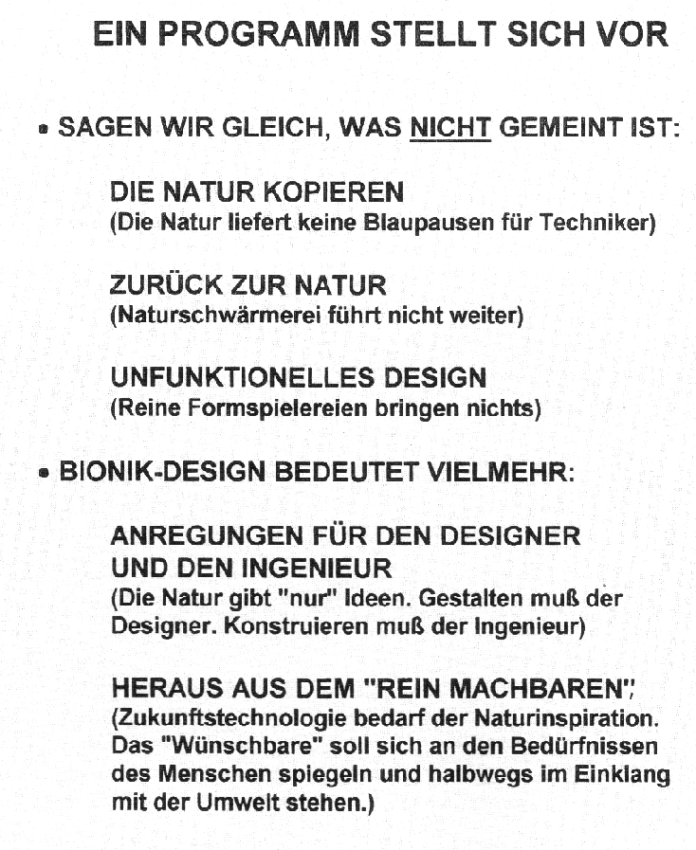

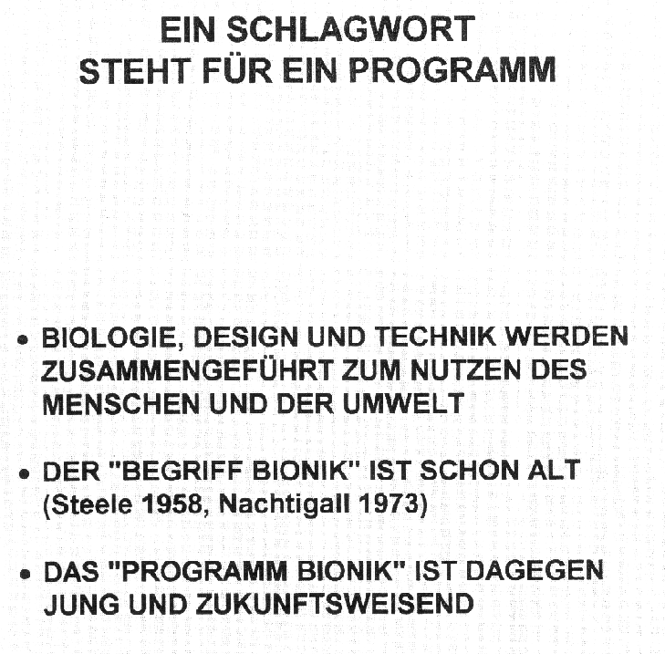
2. Vorgehensweise
Am Anfang steht die Analogieforschung, das ist die Gegenüberstellung von Form- und Funktionsvergleich [3]. Vergleiche auch Folie „Minarette und Schachtelhalm“

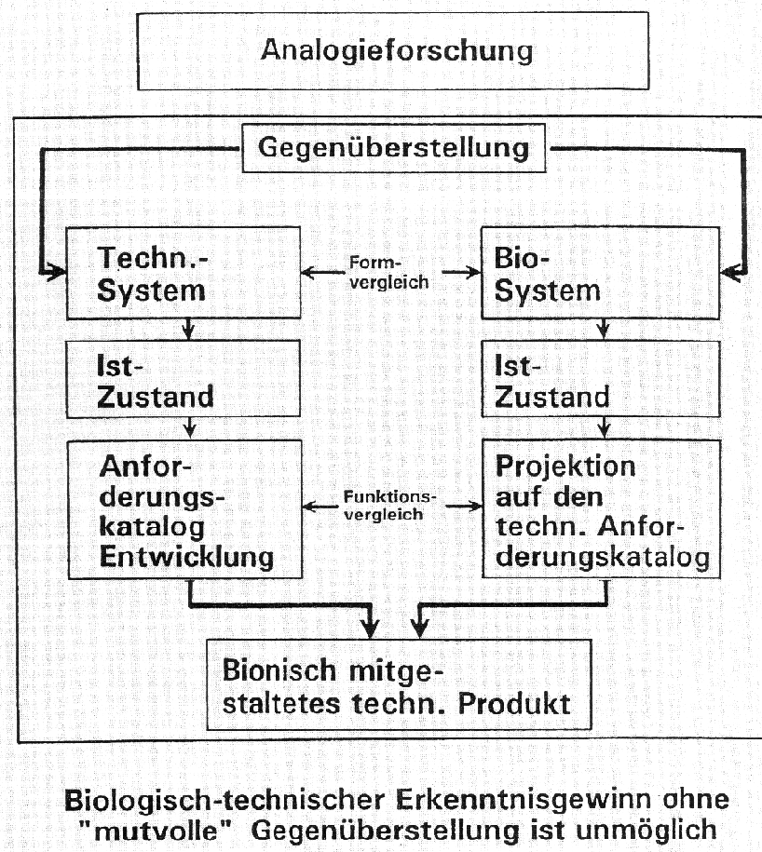 | 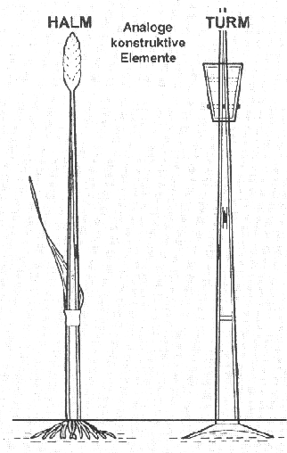  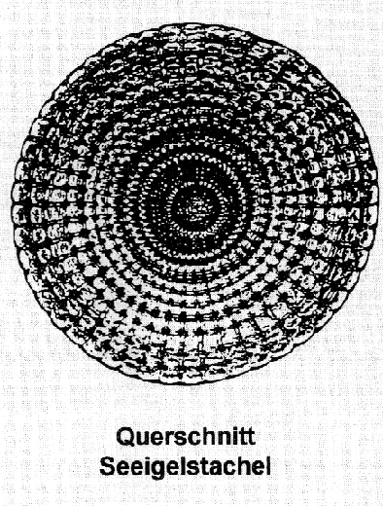    BIONIK-DESIGN beginnt mit der Gegenüberstellung

Daraus ergibt sich die Zusammenarbeit. Dies soll zu folgender Veränderung im technischen Vorgehen führen:
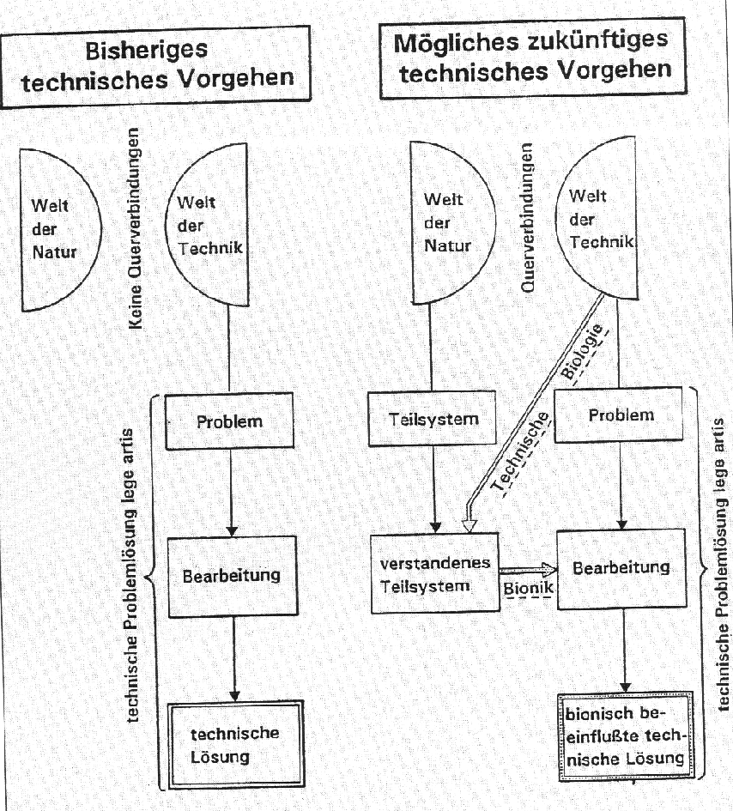
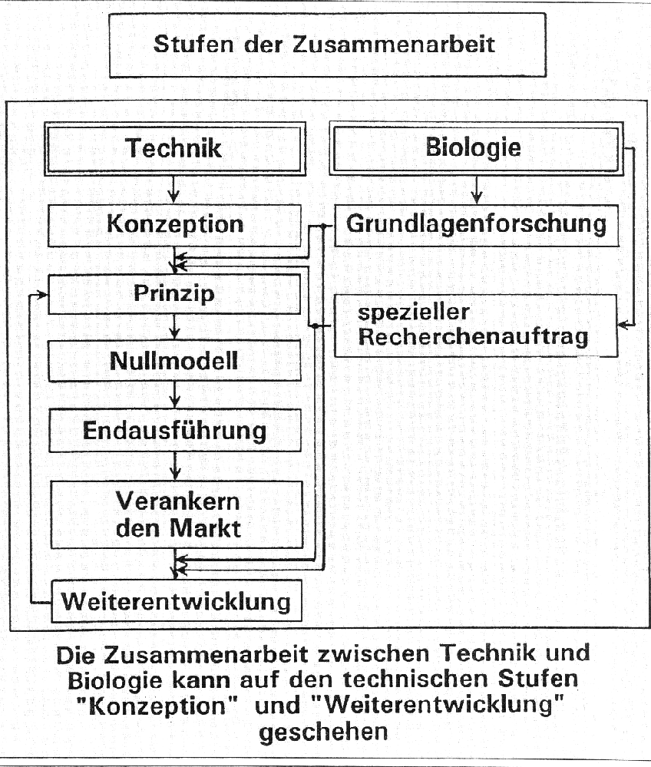

Literatur:
[1]. http://www.uni-saarland.de/fak8/bi13wn/wabionik.htm, 27.10.07
[2] www.hitechnatur.ch/, 05.04.04
[3] W. Nachtigall, Vorbild Natur; Springer Verlag 1997; ISBN: 3-540-63245-X

Weitere ausführliche Literatur und Links:
K.G. Blümel u. F. Malik, Faszination Bionik; Mcb Verlag 2006, ISBN: 3939314005
W. Nachtigall u. K. Blüchel, Das große Buch der Bionik; Verlag: Dva; 2003;
ISBN: 3421058016
A.B. Kesel, Bionik; Fischer Taschenbuchverlag 2005, ISBN: 3-598-16123-1
Z. Cerman, W. Barthlott, J. Nieder, Erfindungen der Natur - Bionik-Was wir von Pflanzen und Tieren lernen können; Rowohlt Taschenbuchverlag, ISBN: 3-499-62024-3
Zeitschrift: Unterricht Biologie Nr.332 – Bionik, März 2008, Friedrich Verlag
http://www.bmu.de/files/pdfs/allgemein/application/pdf/hightech_schueler_gesamt.pdf, 19.09.08
http://www.biokon.net/, 19.09.08
http://www.max-wissen.de/index.php?m=Fachwissen&t=Bionik&r=Heft&PHPSESSID=4b6fd8954a0fde5af5db9d44b6c24cce, 19.09.08

